**Prillimäe lasteaia energiatõhusaks muutmine**

Nr Kliima2.9.01.22-0306

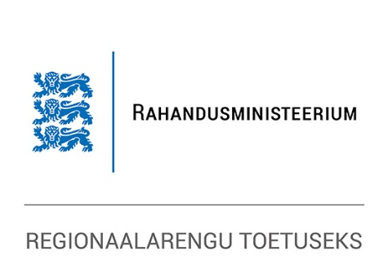

Taotleja ja elluviija: Kohila Vallavalitsus.

Toetaja: Koordineeriv asutus: Rahandusministeerium; rakendusüksus: Riigi Tugiteenuste Keskus.

Meede: Kliima2.9.1 Avaliku sektori hoonete energiatõhusus

Taotlusvoor: Kliima2.9.1.1 ATV Kohaliku omavalitsuse hoonete energiatõhusaks muutmine (I voor) - 28.03.2022-28.06.2022

Kavandatud kogumaksumus: 579 000,00 eurot, millest toetus kuni 220 545,00 eurot ja Kohila valla omaosalus vähemalt 358 455,00 eurot.

Projekti periood: alguskuupäev on 01.09.2022, lõppkuupäev 27.06.2025.

Projekti eesmärk: Prillimäe lasteaiahoone on paranenud energiatõhususega, vähenenud kasvuhoonegaaside heitmega ning vähenenud energia- ja ülalpidamiskuludega.

Projekti tulemused: Energiasäästlik Prillimäe lasteaed.